# МИНОБРНАУКИ РОССИИ

**САНКТ-ПЕТЕРБУРГСКИЙ ГОСУДАРСТВЕННЫЙ**

**ЭЛЕКТРОТЕХНИЧЕСКИЙ УНИВЕРСИТЕТ**

**«ЛЭТИ» ИМ. В.И. УЛЬЯНОВА (ЛЕНИНА)**

**Кафедра МО ЭВМ**

**КУРСОВАЯ РАБОТА**

**по дисциплине «Разработка приложений для мобильных платформ»**

# Тема: Тренажёр – устный счёт

|  |  |  |
| --- | --- | --- |
|  |  |  |
| Студент гр. 7304 |  | Ажель И.В. |

|  |  |  |
| --- | --- | --- |
| Студент гр. 7304 |  | Субботин А.С. |

|  |  |  |
| --- | --- | --- |
| Студент гр. 7304 |  | Петруненко Д.А. |

|  |  |  |
| --- | --- | --- |
| Преподаватель |  | Заславский М.М. |

Санкт-Петербург

2021

# ЗАДАНИЕ НА КУРСОВУЮ РАБОТУ

Студенты: Ажель И.В., Субботин А.С., Петруненко Д.А.

Группа: 7304

Тема работы: Тренажёр – устный счёт

Исходные данные: Необходимо реализовать Android-приложение для тренировки устного счёта

Содержание пояснительной записки:

«Содержание», «Введение», «Сценарии использования», «Пользовательский интерфейс», «Модель данных», «Разработанное приложение», «Последовательность действий для осуществления сценариев использования»

«Заключение», «Список использованных источников»

Предполагаемый объем пояснительной записки: Не менее 10 страниц.

Дата выдачи задания: 10.02.2021

Дата сдачи реферата: 10.04.2021

Дата защиты реферата: 10.04.2021

Студент Ажель И.В.

|  |  |  |
| --- | --- | --- |
| Студент |  | Субботин А.С. |

|  |  |  |
| --- | --- | --- |
| Студентка |  | Петруненко Д.А. |

|  |  |  |
| --- | --- | --- |
| Преподаватель |  | Заславский М.М. |

# АННОТАЦИЯ

В рамках курса по дисциплине «Разработка приложений для мобильных платформ» предусматривается разработка приложения для мобильной платформы под управлением операционной системы Android. Для разрабатываемого приложения была выбрана тема «Тренажёр – устный счёт».

Исходный код и всю необходимую информацию по данному проекту можно найти по ссылке: [https://github.com/moevm/adfmp1h21-calc](https://github.com/moevm/adfmp1h21-calct)

# SUMMARY

As part of the course on the discipline "Development of applications for mobile platforms" provides for the development of an application for a mobile platform running the Android operating system. For the developed application, the theme "Simulator-oral invoice" was chosen.

The source code and all the necessary information on this project can be found at the link: [https://github.com/moevm/adfmp1h21-calc](https://github.com/moevm/adfmp1h21-calct)

# СОДЕРЖАНИЕ

МИНОБРНАУКИ РОССИИ 1

Тема: Тренажёр – устный счёт 1

ЗАДАНИЕ НА КУРСОВУЮ РАБОТУ 2

АННОТАЦИЯ 3

SUMMARY 3

СОДЕРЖАНИЕ 4

ВВЕДЕНИЕ 5

1. СЦЕНАРИИ ИСПОЛЬЗОВАНИЯ 6

2. ПОЛЬЗОВАТЕЛЬСКИЙ ИНТЕРФЕЙС 10

2.1. Макет интерфейса с графом перехода 10

2.2. Целевые устройства 10

3. МОДЕЛЬ ДАННЫХ 11

3.1. Общая характеристика хранимых данных 11

4. РАЗРАБОТАННОЕ ПРИЛОЖЕНИЕ 12

4.1. Краткое описание 12

4.2. Схема архитектуры 12

4.3. Использованные технологии (внешние) 12

4.4. Использованные модули\системные библиотеки платформы 13

4.5. Стратегия для обеспечения кросс-платформенности приложения 13

4.6. Ссылка на приложение 13

5. ПОСЛЕДОВАТЕЛЬНОСТЬ ДЕЙСТВИЙ ДЛЯ ОСУЩЕСТВЛЕНИЯ СЦЕНАРИЕВ ИСПОЛЬЗОВАНИЯ 14

5.1. Измерение последовательности действий для осуществления сценариев использования 14

ЗАКЛЮЧЕНИЕ 20

СПИСОК ИСПОЛЬЗОВАННЫХ ИСТОЧНИКОВ 21

# ВВЕДЕНИЕ

Часто бывает необходимо что то посчитать в уме, например, стоимость продуктов, сдачу и т.п. При этом количество покупаемых товаров и их цена может меняться. Поэтому для понимания общей цены было бы хорошо быстро посчитать общую цену, но не у все люди с лёгкостью могут это сделать. Поэтому было бы хорошо иметь возможность потренироваться свой устный счёт.

Цель работы – создать приложение, которое позволит тренировать устный счёт с различными уровнями сложностями, которые отличаются друг от друга порядком оперируемых чисел, операциями, а также просматривать свою статистику успехов.

Приложение разрабатывается для мобильных устройств, потому что:

* Жизнь современного человека сложно представить без мобильного устройства
* Оно всегда находится под рукой, за счет чего тренироваться можно в любой удобный момент
* Android – самая популярная ОС для мобильных устройств

# 1. СЦЕНАРИИ ИСПОЛЬЗОВАНИЯ

1. **Сценарий использования – «Начало работы»**

**Основной сценарий – «Начало»**

**Уровень пользователя определен.**

**Действующее лицо: Пользователь**

* Пользователь открывает наше приложение;
* На экран выводится основное окно;
  1. В данном окне можно увидеть информацию о текущем уровне пользователя;
  2. Ознакомится со статистикой, нажав на кнопку «Статистика»;
  3. Ознакомится с теорией, нажав на кнопку «Получить знания»;
  4. Перейти к тренировке своего устного счета, нажав на кнопку «Тренироваться».
  5. Перейти к повышению уровня, нажав на кнопку «Повысить уровень»

**Альтернативный сценарий.**

**Уровень пользователя не определен.**

**Действующее лицо: Пользователь**

* Пользователь запускает приложение;
* На экран выводится окно с выбором способа определения уровня:

1. Вручную,
2. С помощью тестирования
3. **Сценарий использования – «Определение уровня»**

**Основной сценарий – «Определение уровня с помощью тестирования»**

**Действующее лицо: Пользователь**

* Пользователь открывает приложение;
* Пользователь выбирает определение уровня с помощью тестирования. На экран выводится страница с номером вопроса, оставшимся временем, арифметическим выражением и полем ввода;
* Пользователь вводит ответ. Система проверки ответа допускает ввод только чисел;
* Пользователь инициирует переход к следующему вопросу. Система подкрашивает поле ввода в соответствии с правильностью ответа и через несколько секунд предоставляет следующий вопрос.
* Пользователь повторяет шаги 2-3 до конца теста. После отправки последнего ответа приложение считает баллы.
* Выводится страница с результатом, после нажатия кнопки «Далее» переходит на основную страницу.

**Альтернативный сценарий – «Определение уровня вручную».**

**Действующее лицо: Пользователь**

* Пользователь открывает приложение;
* Выбирает определение уровня вручную;
* Переходит на страницу с вариантами текущего уровня, после выбора переходит на основную страницу.

1. **Сценарий использования – «Изучение теории»**

**Действующее лицо: Исполнитель**

* Пользователь открывает приложение. На экран выводится приветствие с его текущим уровнем, а также кнопки перехода к теории, тестированию для повышения уровня и набором заданий для тренировки;
* Пользователь выбирает функцию «Получить знания». Приложение предоставляет ряд страниц с теоретическими сведениями, которые могут быть полезны для текущего уровня пользователя. Возможен возврат на главный экран и переходы между страниц материала
* Пользователь, перемещаясь между страницами, изучает теорию;
* Пользователь возвращается на главную;

1. **Сценарий использования – «Тренировка»**

**Основной сценарий – «Тренировка»**

**Действующее лицо: Пользователь**

* Пользователь открывает приложение;
* Выводится основное окно, пользователь переходит к тренировке по нажатию кнопки «Тренировка»;
* На экран выводится страница арифметическим выражением и полем ввода;
* Пользователь вводит ответ. Система проверки ответа допускает ввод только чисел.
* Пользователь инициирует переход к следующему вопросу. Система подкрашивает поле ввода в соответствии с правильностью ответа, а так же информацию о расхождении с ответом и через несколько секунд предоставляет следующий вопрос.
* Пользователь возвращается к главному окну по нажатию кнопки «Закончить тренировку»

1. **Сценарий использования – «Повышение уровня»**

**Основной сценарий – «Повышение уровня»**

**Действующее лицо: Пользователь**

* Пользователь открывает приложение;
* Пользователь выбирает функцию «Повысить уровень». На экран выводится страница с номером вопроса, оставшимся временем, арифметическим выражением и полем ввода;
* Пользователь вводит ответ. Система проверки ответа допускает ввод только чисел;
* Пользователь инициирует переход к следующему вопросу. Система подкрашивает поле ввода в соответствии с правильностью ответа и через несколько секунд предоставляет следующий вопрос;
* Пользователь повторяет шаги 2-3 до истечения выделенного времени. Система считает баллы и в зависимости от их количества выводит:

1. Страницу с уведомлением об истечении времени, а также поздравлением о повышении уровня, на которой указано количество баллов и затраченное время. Есть функция перехода на главный экран.
2. Страницу с уведомлением об истечении времени, а также призывом больше тренироваться, на которой указано количество баллов и затраченное время. Есть функция перехода на главный экран.

* Пользователь возвращается на главную страницу. Уровень изменен в соответствии с результатами тестирования, статистика обновлена.

1. **Сценарий использования – «Просмотр статистики»**

**Основной сценарий – «Статистика»**

**Действующее лицо: Пользователь**

* Пользователь открывает приложение;
* Пользователь нажимает на кнопку «Статистика»;
* Пользователю выводится страница где он выбирает с какой информацией он хотел бы ознакомится:

1. Статистика тренировок;
2. Статистика по всем заданиям.

* При выборе пункта «Статистика тренировок» пользователь переходит к странице где показывается информация проведенных тренировках: кол-во правильно решенных примеров, кол-во неправильно решенных примеров и общее число примеров.
* При выборе пункта «Статистика по всем заданиям» пользователь может ознакомиться с информацией в виде диаграмм собранную за все время пользования приложением.
* При нажатии кнопки «На главную» пользователь вернется к главному меню.

# ПОЛЬЗОВАТЕЛЬСКИЙ ИНТЕРФЕЙС

## 2.1. Макет интерфейса с графом перехода

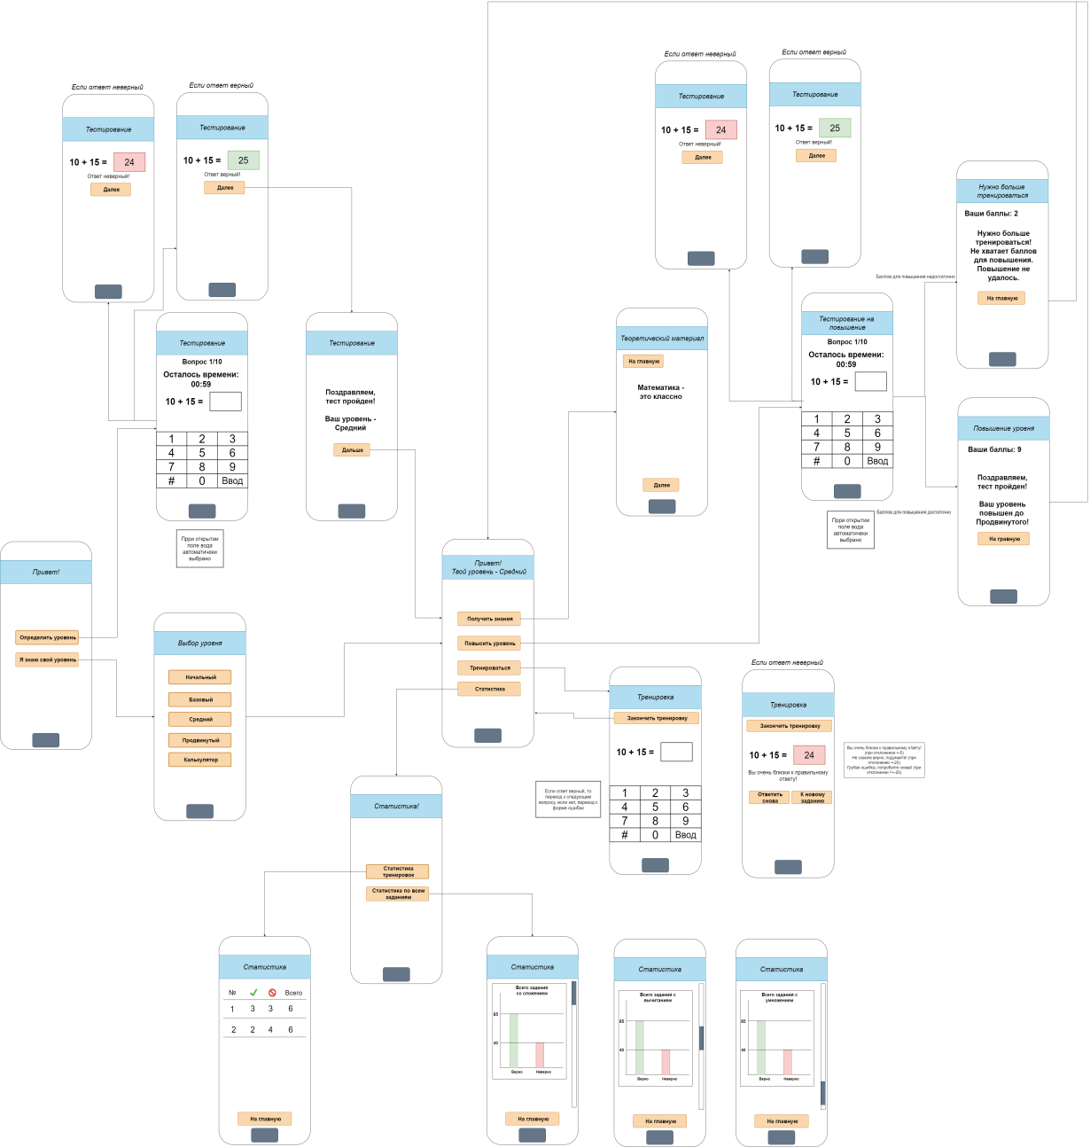

Рис.1 – Граф переходов между экранными формами

## 2.2. Целевые устройства

Целевые устройства – смартфоны под управлением OS Android. Минимальная версия операционной системы для работы приложения: 5.0 (Lollipop).

# 3. МОДЕЛЬ ДАННЫХ

## 3.1. Общая характеристика хранимых данных

В приложении не используется база данных, данные хранятся в локальном хранилище. В локальном хранилище находятся 6 разделов: уровень с переменной уровня (User), в зависимости от которого происходят дальнейшие действия в приложении. Статистика тренировок с массивом строк(TrainingStatistics), а также под каждое действие ещё по разделу(Action), в каждом из которых 4 целочисленные значения - удачи, промахи, пропуски и сумма.

User (

lvl: Int

) – модель данных для хранения информации о пользователе.

TrainingStatistics (

Train_stat: {string|string|string|string}[]

) – модель данных для хранения информации о статистики тренировок.

Action(сложение, вычитание, умножение деление) (

luck: Int,

misses: Int,

omissions: Int,

total: Int

) – модель данных для хранения информации о статистике арифметического действия.

# 4. РАЗРАБОТАННОЕ ПРИЛОЖЕНИЕ

## 4.1. Краткое описание

Мобильное приложения для тренировки устного счёта с возможностью определения уровня пользователя, изучением теории, режимом тренировки, повышением уровня устного счёта пользователя, возможность просматривать статистику тренировок, а также общую статистику по каждому из арифметических действий.

## 4.2. Схема архитектуры

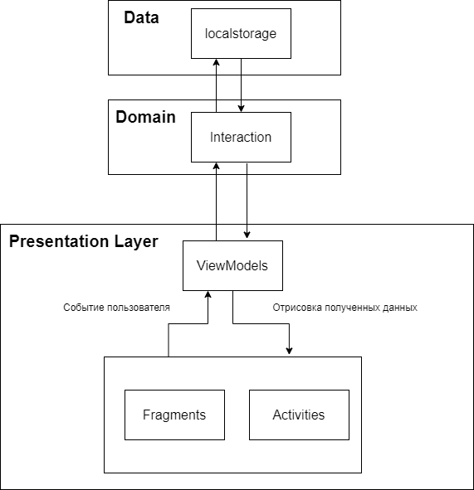

Рис.2 – Схема архитектуры

## 4.3. Использованные технологии (внешние)

* mikephil

## 4.4. Использованные модули\системные библиотеки платформы

* com.github.mikephil
* kotlinx.android.synthetic
* com.example.counting_trainer
* androidx.appcompat
* androidx.core
* androidx.recyclerview

## 4.5. Стратегия для обеспечения кросс-платформенности приложения

Так как для разработки приложения использовался подход чистой архитектуры и проект был написан на kotlin, то для создания кроссплатформенного приложение нет необходимости переписывать бизнес логику (Domain Layer), так как она содержит только код написанный на Kotlin и не имеет внешних зависимостей от библиотек. Для реализации приложения на другой платформе потребуется переписать UI часть и репозитории для обращения к базе данных.

## 4.6. Ссылка на приложение

[https://github.com/moevm/adfmp1h21-calc](https://github.com/moevm/adfmp1h21-calct)

# ПОСЛЕДОВАТЕЛЬНОСТЬ ДЕЙСТВИЙ ДЛЯ ОСУЩЕСТВЛЕНИЯ СЦЕНАРИЕВ ИСПОЛЬЗОВАНИЯ

## 5.1. Измерение последовательности действий для осуществления сценариев использования

Результаты подсчета последовательности действий для осуществления сценариев использования представлены в таблице 1.

|  |  |  |  |  |  |  |  |
| --- | --- | --- | --- | --- | --- | --- | --- |
|  | Определение уровня.  Вручную | Определение уровня.  Тестирование | Изучение теории | Тренировка | Повышение уровня | Просмотр статистики. Тренировки | Просмотр статистики. Общая |
| Клик | 2 | 12 | 2 | 5 | 13 | 3 | 3 |
| Двойной клик | 0 | 0 | 0 | 0 | 0 | 0 | 0 |
| Долгое нажатие | 0 | 0 | 0 | 0 | 0 | 0 | 0 |
| Пролистывание | 0 | 0 | 1 | 0 | 0 | 0 | 1 |
| Выбор | 0 | 0 | 0 | 0 | 0 | 0 | 0 |
| Ввод текста | 0 | 10 | 0 | 1 | 10 | 0 | 0 |
| Ожидание | 0 | 0 | 0 | 0 | 0 | 0 | 0 |
| Физические кнопки | 0 | 0 | 0 | 0 | 0 | 0 | 0 |
| Всего | 2 | 22 | 3 | 6 | 23 | 3 | 4 |

Таблица 1 – Таблица суммарного количества действий

**Определение уровня. Вручную.**

|  |  |  |  |  |  |  |  |  |
| --- | --- | --- | --- | --- | --- | --- | --- | --- |
| Клик | Двойной клик | Долгое нажатие | Пролистывание | Выбор | Ввод текста | Ожидание | Физические кнопки | Всего |
| 2 | 0 | 0 | 0 | 0 | 0 | 0 | 0 | 2 |

Таблица 2 – Таблица количества действий при определении уровня вручную

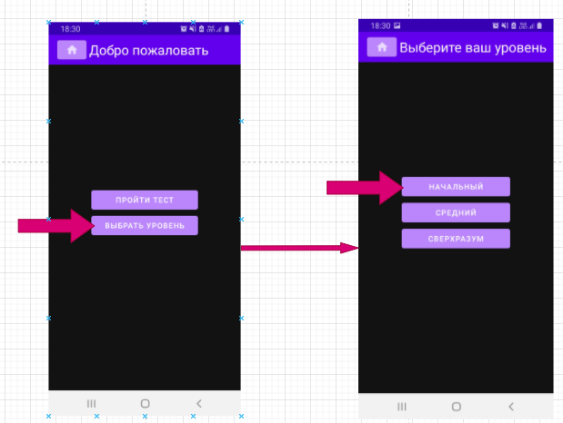

Рис.3 – Действия при определении уровня вручную

**Определение уровня. Тестирование.**

|  |  |  |  |  |  |  |  |  |
| --- | --- | --- | --- | --- | --- | --- | --- | --- |
| Клик | Двойной клик | Долгое нажатие | Пролистывание | Выбор | Ввод текста | Ожидание | Физические кнопки | Всего |
| 12 | 0 | 0 | 0 | 0 | 10 | 0 | 0 | 22 |

Таблица 3 – Таблица количества действий при определение уровня тестированием

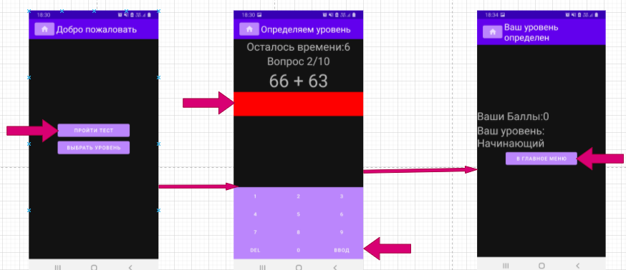

Рис. 4 – Действия при определение уровня тестированием

**Изучение теории**

|  |  |  |  |  |  |  |  |  |
| --- | --- | --- | --- | --- | --- | --- | --- | --- |
| Клик | Двойной клик | Долгое нажатие | Пролистывание | Выбор | Ввод текста | Ожидание | Физические кнопки | Всего |
| 2 | 0 | 0 | 1 | 0 | 0 | 0 | 0 | 3 |

Таблица 4 – Таблица количества действий при изучении теории

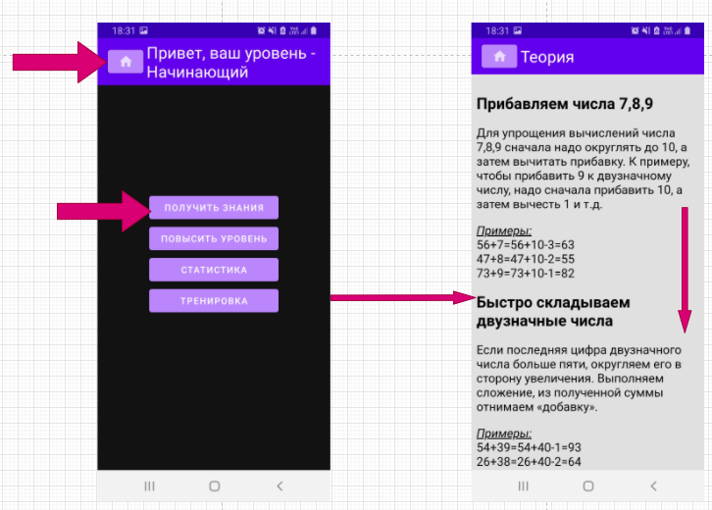

Рис. 5 – Действия при изучении

**Тренировка(Минимальная)**

|  |  |  |  |  |  |  |  |  |
| --- | --- | --- | --- | --- | --- | --- | --- | --- |
| Клик | Двойной клик | Долгое нажатие | Пролистывание | Выбор | Ввод текста | Ожидание | Физические кнопки | Всего |
| 5 | 0 | 0 | 0 | 0 | 1 | 0 | 0 | 6 |

Таблица 5 – Таблица количества действий при тренировке

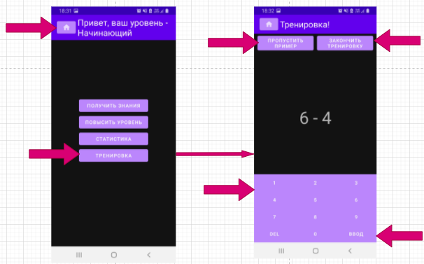

Рис. 6– Действия при тренировке

**Повышение уровня**

|  |  |  |  |  |  |  |  |  |
| --- | --- | --- | --- | --- | --- | --- | --- | --- |
| Клик | Двойной клик | Долгое нажатие | Пролистывание | Выбор | Ввод текста | Ожидание | Физические кнопки | Всего |
| 13 | 0 | 0 | 0 | 0 | 10 | 0 | 0 | 23 |

Таблица 6 – Таблица количества действий при попытке повышении уровня

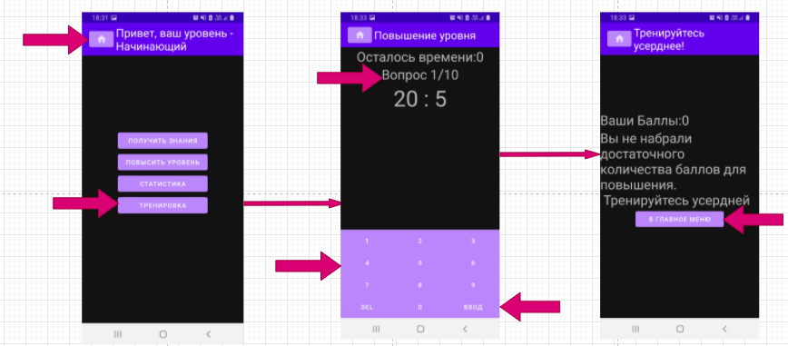

Рис. 7– Действия при попытке повышения уровня

**Просмотр статистики. Тренировки**

|  |  |  |  |  |  |  |  |  |
| --- | --- | --- | --- | --- | --- | --- | --- | --- |
| Клик | Двойной клик | Долгое нажатие | Пролистывание | Выбор | Ввод текста | Ожидание | Физические кнопки | Всего |
| 3 | 0 | 0 | 0 | 0 | 0 | 0 | 0 | 3 |

Таблица 7 – Таблица количества действий при просмотре статистики тренировок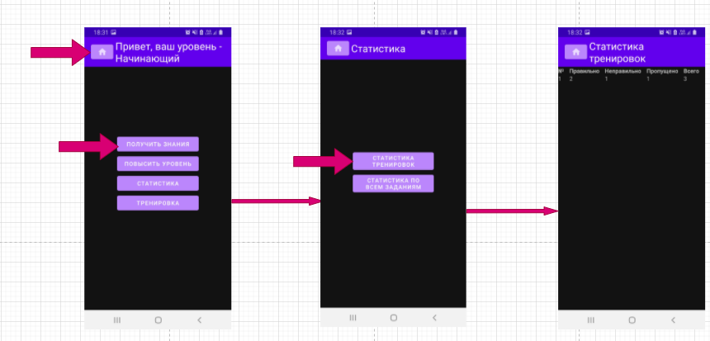

Рис. 8– Действия при просмотре статистики тренировок

**Просмотр статистики. Общая статистика**

|  |  |  |  |  |  |  |  |  |
| --- | --- | --- | --- | --- | --- | --- | --- | --- |
| Клик | Двойной клик | Долгое нажатие | Пролистывание | Выбор | Ввод текста | Ожидание | Физические кнопки | Всего |
| 3 | 0 | 0 | 1 | 0 | 0 | 0 | 0 | 4 |

Таблица 9 – Таблица количества действий при просмотре общей статистики

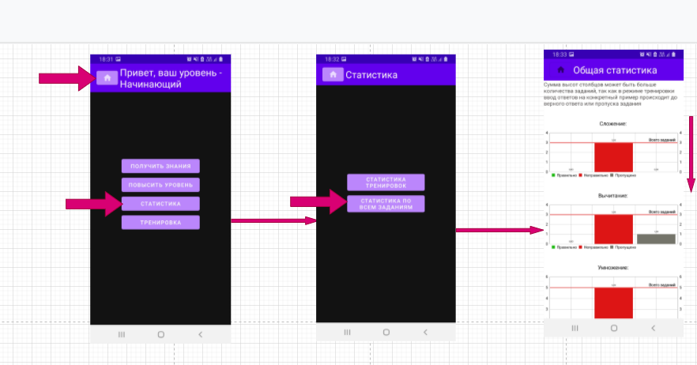

Рис. 11– Действия при просмотре общей статитстики

# ЗАКЛЮЧЕНИЕ

В ходе выполнения данной курсовой работы было разработано приложение под управлением OS Android, позволяющее тренировать устный счёт. Данное приложение обеспечивает возможность определения уровня пользователя, изучением теории, режимом тренировки, повышением уровня устного счёта пользователя, возможность просматривать статистику тренировок, а также общую статистику по каждому из арифметических действий.

# СПИСОК ИСПОЛЬЗОВАННЫХ ИСТОЧНИКОВ

1. Awesome android// URL: <https://snowdream.github.io/awesome-android/> (дата обращения: 18.03.2021)
2. MPAndroidChart // URL: [https://github.com/PhilJay/MPAndroidChart](https://vk.com/away.php?to=https%3A%2F%2Fgithub.com%2FPhilJay%2FMPAndroidChart&cc_key=) (дата обращения: 18.03.2021)
3. kotlin docs// URL: <https://kotlinlang.org/docs/kotlin-doc.html> (дата обращения: 01.03.2021)
4. android docs// URL: <https://developer.android.com/> (дата обращения: 01.03.2021)
5. External libraries// URL: <https://o7planning.org/10525/how-to-add-external-libraries-to-android-project-in-android-studio>/ (дата обращения: 18.03.2021)